Buğra BAYRAM
20193272 - EEM

BAŞKENT ÜNİVERSİTESİ
ELEKTRİK-ELEKTRONİK MÜHENDİSLİĞİ BÖLÜMÜ
EEM-214 ELEKTRONİK LAB.

DENEY 4

1-) Şekildedki devreyi kurduk

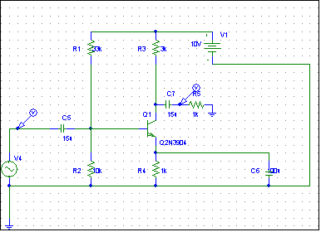

2-) Aşağıdaki değerleri hesapladık:

V_{B} = 2.28 V_{E} = 1.62 V_{C} = 4.90 I_{E} = 1.52 mA

3-) re’yi verilen formulü ile hesapladık

re = 26/IE = 26/1.52mA = 17.11

4-) Verilen değerleri ölçtük . IE = VE / RE ‘ den

IE = 1.62mA

5-) I_{E} ‘nin değeriyle re ‘yi tekrar hesaplayıp önceki değeriyle karşılaştırdık.

re = 26/I_{E} = 26/1.62 = 16.05

6-) (4.3) deki formülle voltaj kazancını hesapladık.

Av = -Re/Re+re = -1k/18.11k = - 0.05

7-) Vsig = 20mV rms , f=1 kHz’lik sinyal uyguladık. Çıkışı hem multimetreyle hemde osiloskop ile gözledik.

Vo = 3.79 V

8-) Ölçülen değerlerle voltaj kazancını hesapladık ve 6. şıktaki ile karşılaştırdık.

Av = -Re/Re+re = -1k/18.11k = - 0.05 (6. şıktaki voltaj kazancına eşit)

9-) (4.5)’ile Zi’yi hesapladık. β’yı multimetreyle ölçtük.

β= 177 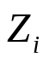= R1//R2//βre = 2.08

10-) Rx = 1k direncini sinyal kaynağına seri bağladık. Çıkışı osiloskopla gözledik. Vi’yi multimetreyle ölçtük.

Vi = 12.3 mV

Vi = (20/2,08+1)*2.08 = 13.50V

Zi = (13.50/20-13.50)*1 = 2.07

formülleriyle Zi’yi ve Vi’yi hesapladık .

11-) (4.6)’yı kullanarak Zo’yu hesapladık.

Zo = Rc = 3K

12-) Rx = 1k direncini kaldırdık . Osiloskop yardımıyla Vo’u ölçtük . Sonra çıkışa RL = 3k direncini bağladık. Osiloskop yardımıyla Vo’u tekrar ölçtük.

Vo = 584 mV (p-p)
3k direnci bağlayınca Vo = 480 mV

V_{L} = (3k/3k+3k) x 584 = 292 V

Zo = [(584-292)/292] x 3k = 3K

formülleriyle de çıkış empedansı hesapladık. Zo’yu bu formüller yardımıyla bulduk ve 11 deki çıkan değerle aynı çıktı.

13-) Devreye Vsig = 20mV p-p , f=1kHz giriş voltajı vererek Vi ye Vo’yu osiloskopta çizdirdik

14-) Şekildeki devreyi kurduk.

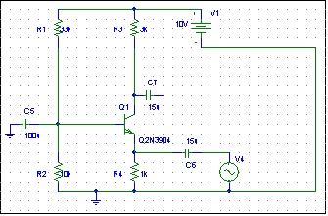

15-) V_{E}’yi ölçüp I_{E} = V_{E}/R_{E} ve re=26mV / IE (mA) den re’yi hesapladık.

V_{E} = 1.65v
IE= 1.65/1K = 1.65mA
re= 26mV/1.65mA = 15.75

16-) (4.7)’yi kullanarak AC voltaj kazancını hesapladık.

Av = Rc/re = 3k/15.75 =0.2

17-) Vsig = 50mV rms giriş voltajı vererek Vo(AC çıkış voltajı)’yu gözledik.

Vsig 50mV rms = 140 mV Vo = 64mV

18-) Av=Vo / Vsig formülü ile voltaj kazancını bulup 16. şıktaki bulunan ile karşılaştırdık.

Av = 64mV/140mV = 0.45

